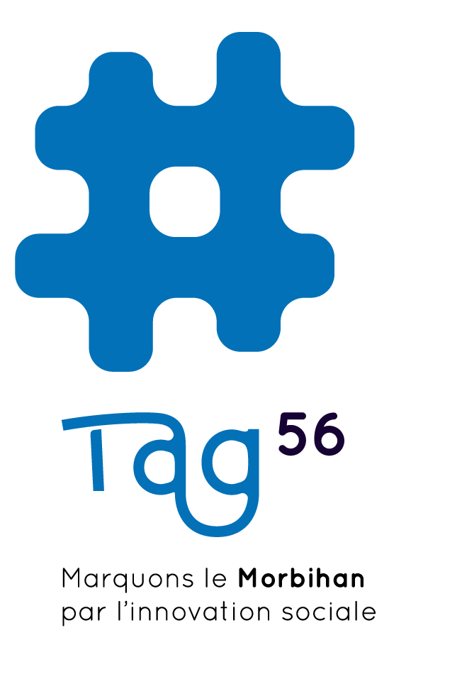
APPEL À PROJETS

INCUBATEUR 2022

RÈGLEMENT

Accompagnement à la création d’entreprises innovantes et solidaires en incubateur
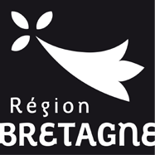
Date limite de dépôt des candidatures
17.05.2022
à 12h00

Table des matières

Envie de créer une entreprise innovante, sociale et solidaire ? 2
Vous frappez à la bonne porte ! 2
Ce que vous apporte l’incubateur ? 2
Nos valeurs 3
La démarche d’accompagnement proposée 3
Le prototypage 4
Le lancement 4
Le suivi post incubation 5
Qui peut répondre à l’appel à projets ? 5
Les critères de sélection 5
Le processus de sélection des projets 6
Les étapes du processus de sélection 6
Conditions de recevabilité 7
Instruction des dossiers 7
Sélection des projets 7
Participation et engagements des porteur·euse·s de projet 8
Calendrier de l’appel à candidature en cours 9

Envie de créer une entreprise innovante, sociale et solidaire ?

Vous avez un projet de création d’entreprise collective et vous pensez que l’utilité sociale et sociétale d’un projet prime sur le seul partage des bénéfices ?

Votre projet a une forte dimension éthique, il est innovant sur le plan social et/ou environnemental ? Vous pensez qu’il sera viable économiquement et créateur d’emplois ?

Vous avez besoin d’être accompagné·e·s par des professionnel·le·s sur le montage du projet, de l’élaboration de votre modèle de fonctionnement jusqu’au lancement de votre entreprise° ?

Vous frappez à la bonne porte !

Alors qu’émerge la conscience qu’un entrepreneuriat plus humain, solidaire et socialement utile est nécessaire, TAgBZH - propulseurs d’entrepreneuriat collectif - prend part à la construction de l’économie bretonne de demain, et affirme sa volonté de déceler localement des besoins sociétaux, d’y répondre en imaginant des solutions économiques concrètes et novatrices.
Le propulseur d’entrepreneuriat collectif de votre Département - TAg22, TAg29, TAg35 ou TAg56 - est une offre globale d’accompagnement renforcée des créatrices et créateurs d’entreprises mettant leur projet au service de leur territoire et de ses habitant·e·s. Il les intègre dans le réseau d’acteur·rice·s de l’économie sociale et solidaire.
TAg56 développe ainsi 3 outils :
- Un révélateur : invente des solutions entrepreneuriales solidaires et durables à partir des besoins sociétaux identifiés sur le territoire.
- Un idéateur : accompagne les porteur.euse.s de projet à transformer leurs idées innovantes en un projet solidaire.
- Un incubateur : accompagne des projets d’entreprises de l’économie sociale et solidaire pour qu’elles fonctionnent de manière autonome et soient créatrices d’emplois locaux et durables.

Ce que vous apporte l’incubateur ?

Au sein de l’incubateur, vous pourrez bénéficier d’un processus d’accompagnement contenant :
- Des ateliers animés par des intervenant·e·s spécialisé·e·s pour acquérir les bases nécessaires à l’exercice du « métier d’entrepreneur.euse ».
- Un appui méthodologique et en ingénierie de projet tout au long de la construction et du lancement de votre entreprise.
- Des ateliers pour mobiliser l’intelligence collective au service de chaque projet.
- Une mise en réseau avec les acteurs publics, les financeurs, les investisseurs, les entreprises, et les acteurs de l’économie sociale et solidaire du territoire.
- Un appui à la structuration financière et à la levée de fonds pour propulser votre entreprise.
- La possibilité de mobiliser de l’expertise technique sur votre projet en fonction de vos besoins et de votre expérience.
- La possibilité d’utiliser un espace de travail collectif pour éviter l’effet d’isolement en phase de création. L’incubateur du TAg56 vous accueille sur 1 espace de coworking au 65 rue Beauvais à Lorient. En fonction de la localisation des projets, des solutions d’accueil pourront être trouvées sur d’autres endroits du territoire.

Nos valeurs

TAg56 intègre dans son fonctionnement les principes de l’ESS et partage une éthique commune avec les acteur·rice·s qui s’y inscrivent. Au-delà de notre palette de services :
- Nous vous accompagnons vers l’autonomie : pour vous amener à faire vos propres choix en construisant vos compétences d’entrepreneur.euse.
- Vous êtes au cœur du projet : nous partons de vos aspirations, nous prenons en compte votre parcours pour vous accompagner vers le but que vous vous êtes fixé.
- L’égalité et la bienveillance sont recherchées mais elles s’accompagnent d’une exigence quant à la quantité de travail fournie, l’éthique personnelle et l’investissement dans le projet.
- Nous vous aidons à monter votre projet en mettant au centre ses finalités sociales et environnementales avec un souci de la faisabilité économique et technique.
- Nous développons les pratiques collectives pour construire son projet.

La démarche d’accompagnement proposée

Pendant toute la durée de l’incubation, les entrepreneur.euse.s pourront bénéficier d’un accès à un espace de travail partagé situé en proximité de son lieu d’habitation ou de projet. L’accompagnement par l’incubateur se divise ainsi :
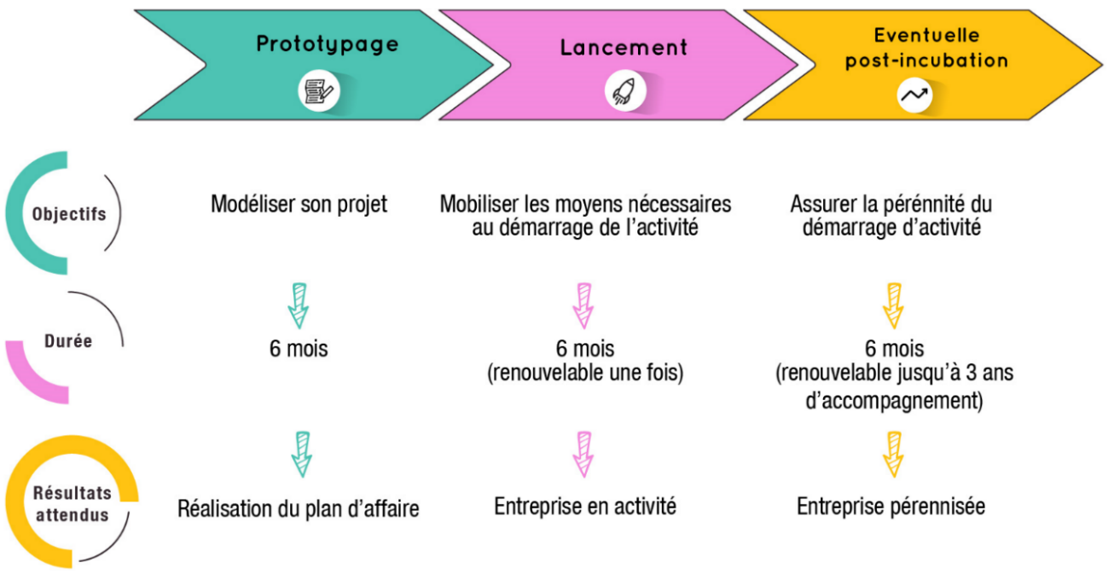
Au-delà des 12 mois d’incubation, les entreprises accompagnées pourront bénéficier d’une prolongation du lancement ainsi que d’un suivi post-incubation, en option.

Le prototypage

Après un temps d’accueil et de constitution du collectif, la phase de prototypage permettra aux entrepreneur.euse.s de travailler les éléments suivants :
- Utiliser la méthodologie de projet et ses outils
- Réaliser les pré-études nécessaires à l’évaluation de la faisabilité et le potentiel économique des projets, dans le contexte de son innovation sociale
- Décliner son offre de service
- Définir un budget de fonctionnement réaliste, réalisable et les financements mobilisables
- Identifier les partenariats ou les acteurs pertinents pour la formalisation du projet (Territoires/ Filières/Recherche. . .)
- Identifier les enjeux de la gouvernance et d’un management adapté
- Elaborer une stratégie marketing et de communication
- Acquérir les compétences en matière de leadership et de management nécessaires à la réalisation du projet.
A l’issue de cette phase (durée maximale de 6 mois), les projets seront auditionnés par les membres et partenaires de l’incubateur de TAg56 qui statueront sur l’entrée en phase de lancement au regard des axes de travail définis notamment sur la base d’un plan d’affaire de démarrage (BPS).

Le lancement

Pendant cette période de 6 mois vous travaillerez à la création concrète de votre entreprise. L’objectif est de vous permettre de faire évoluer votre projet jusqu’à sa maturité.
Vous bénéficierez de :
- Un appui technique et méthodologique.
- Un appui conseil individualisé pour la mobilisation des moyens indispensables à la formalisation et la consolidation du projet.
- Une mise en réseau de partenaires complémentaires : laboratoires, collectivités, financeurs.
- Un accompagnement à la recherche de financements directs ou indirects.
- Un accompagnement à la recherche de solutions d’hébergement physique du projet.
- Des temps collectifs d’apports de connaissances et de mutualisation d’expériences.
Ces ateliers ne sont pas planifiés à l’avance. Le collectif de porteur·euse·s de projets choisira en fonction de ses besoins du moment, les formations qui lui semblent les plus appropriées. Un programme sera établi en fonction de ces besoins. La phase de lancement pourra être prolongée pour une période de 6 mois, sous réserve de la contractualisation d’un objectif précis.

Le suivi post incubation

Pendant cette période optionnelle de 6 mois, renouvelable dans un maximum de 3 ans après l’entrée en incubation, vous bénéficiez d’un suivi pour vous permettre de faire évoluer votre projet jusqu’à sa pérennité, et notamment :
- Un suivi individuel tout au long de la démarche de post-incubation sous forme d’entretiens avec un.e chargé.e de mission Incubateur
- Une mise en réseau avec des partenaires complémentaires
- L'organisation de manifestations promouvant les projets incubés ou ayant été incubés

Qui peut répondre à l’appel à projets ?

L’appel à projets s’adresse à :
- Une équipe souhaitant créer ou reprendre une entreprise dans le champ de l’économie sociale et solidaire.
- Une structure portant un projet innovant de développement local
- Une personne préfigurant un collectif ou une équipe portant un projet dans le champ de l’économie sociale et solidaire
Les profils des membres de l’équipe peuvent être divers : salarié·e·s, étudiant·e·s, doctorant·e·s, groupement d’entreprises, demandeur·euse·s d’emplois… TAg56 n’apporte pas un statut différent de celui à l’entrée en incubateur.
Les projets accompagnés ont vocation à développer leur activité sur leur département du Morbihan.
Les projets retenus devront impérativement être représentés par une personne morale au démarrage de la phase de prototypage (association, coopérative, etc.). A défaut de l’existence d’une telle structure juridique lors de la candidature, les projets dont la candidature aura été validée par le comité partenarial de sélection bénéficieront d’un appui à la régularisation de leur situation administrative avant le démarrage du parcours d’accompagnement.

Les critères de sélection

Les projets présentés en comité seront retenus selon les critères suivants :
- Potentiel d’innovation sociale / intérêt et réponse à un besoin social
La recherche d’une réponse aux besoins sociaux non ou mal couverts dans les conditions actuelles et l’ambition de transformation de l’économie et de la société - à l’échelle de l’activité - sont au cœur du projet.

- Faisabilité du modèle économique
Les entrepreneur.euse.s feront la démonstration d’un degré d’appréhension suffisant de faisabilité économique et financière. Les projets présenteront les premiers éléments de faisabilité du modèle économique, ainsi que les réflexions et démarches engagées autour des levées de fonds.
- Ancrage territorial
Ce critère est centré sur la question des partenariats, des liens inédits entre acteurs du territoire concerné par l’activité et en prise avec les réalités du territoire. Le soutien territorial de collectifs, de bénéficiaires, de la collectivité sont des éléments essentiels à la réussite du projet.
- Envergure du projet et potentiel d’emplois
Les projets présentés ont vocation à créer une activité économique permettant de participer au développement socio-économique du territoire et de créer des emplois.
- Gouvernance démocratique, valeur et sens
La démarche d’innovation sociale cherche à inclure volontairement des processus participatifs dans l’activité, qu’ils concernent les entrepreneur.euse.s eux-mêmes, les partenaires, les bénéficiaires, etc.
- Adéquation personne.s / projet
Les compétences et motivations des personnes composant le collectif porteur de projet, leurs qualités entrepreneuriales et la complémentarité dans l’équipe, ainsi que la disponibilité des personnes seront prises en compte dans la construction de l’avis émis par le comité de sélection partenarial.

Le processus de sélection des projets

Les étapes du processus de sélection
Voir page 9 les dates de l’appel à projet en cours.
- Ouverture de l’appel à projet (un appel à projet par an)
- Échanges avec l’équipe de l’incubateur
- Date limite de dépôt des dossiers
- Vérification des critères de recevabilité des projets
- Instruction des dossiers
- Audition des projets sélectionnés par le comité partenarial
- Démarrage du prototypage

Conditions de recevabilité

A réception de votre dossier, l’équipe de l’incubateur vérifiera les critères de recevabilité des projets :
- Le dossier de candidature est complet
- Votre projet s’inscrit dans l’ESS, l’innovation sociale et/ou l’utilité sociale
- Votre projet a vocation à créer au moins 3 ETP en rythme de croisière.
- Votre projet s’inscrit sur le territoire du Morbihan

Seuls les projets remplissant les critères de recevabilité seront présentés au comité partenarial de sélection. Les candidats non retenus lors de l’examen de la recevabilité des dossiers seront informés par courriel.

Instruction des dossiers

L’équipe d’accompagnement de l’incubateur réalisera une instruction technique des projets présentés en comité partenarial de sélection. Un rendez-vous ou un échange téléphonique pourra vous être proposé en cas de besoin d’éclaircissement.

Sélection des projets

Le comité partenarial de sélection de l’incubateur TAg56 procédera à l’audition des projets retenus après instruction.
Cette audition se déroulera en deux temps :
- Une présentation de votre projet
- Un échange (questions / réponses) avec les membres du comité
Les membres du jury auront lu au préalable votre dossier. La durée de cette audition dépendra du nombre de projets proposés et vous sera communiquée, ainsi que l’heure de passage.
Le comité partenarial est composé de 5 catégories de personnes :
- L’équipe de TAg56 (salariés et/ou administrateur.rice.s)
- Les partenaires de l’accompagnement à la création d’entreprises
- Les partenaires financiers
- Les pôles de développement de l’ESS
- Les porteur.euse.s de projets des précédentes promotions

Les projets sélectionnés seront ceux qui répondent au plus juste aux différents critères exposés.
Les candidat.e.s retenu.e.s et non retenu.e.s seront informé.e.s par courrier des suites de leur candidature. Le cas échéant, les candidat.e.s pourront être réorienté.e.s vers les partenaires de l’accompagnement.

Participation et engagements des porteur·euse·s de projet

L’accompagnement proposé dans l’incubateur bénéficie du soutien de l’Europe, de l’Etat et de la Région Bretagne. Nous demanderons aux personnes qui seront retenues dans ce processus d’accompagnement une participation financière.
Loin de couvrir l’intégralité des coûts de l’accompagnement que nous proposons, cette participation symbolise avant tout votre engagement à mener à son terme et avec assiduité votre projet de création d’entreprise.
Vous trouverez ci-dessous la tarification pratiquée pour 2022, la durée de l’accompagnement étant variable selon vos besoins, les prix sont mensuels :

Tarif pratiqué | Tarif mensuel
Pour l’accompagnement | 720€/an
Pour l’accès à l’espace de coworking | Avec facilités de paiements mensuels sur 10 mois (septembre-juin)

Par ailleurs vous vous engagez à :
- Suivre avec assiduité le processus d’accompagnement défini collectivement et vous rendre ainsi disponible aux dates d’ateliers. Attention, il est nécessaire de prévoir une disponibilité de 2 jours par semaine a minima.
- Participer à la dynamique collective de la promotion.
- Travailler en toute transparence avec le.la chargé.e d’accompagnement de l’incubateur en rendant compte régulièrement des avancées de votre projet.
- Respecter le règlement intérieur de l’espace partagé.

Calendrier de l’appel à candidature en cours

TAg56 lance son 7ème appel à projets à destination des candidat·e·s souhaitant intégrer la nouvelle promotion de l’incubateur.

Les grandes étapes | Les dates *
Ouverture de l’appel à projet | 1er avril 2022
Réunions d’information collective et modalités | Mars-avril 2022
Prise de rdv ou échanges avec l’équipe de l’incubateur | Du 1er avril au 14 mai 2021
Date limite de dépôt des dossiers | 17 mai 2022 à midi
Audition des projets présélectionnés par le comité partenarial de sélection | 10 juin 2022
Démarrage du prototypage | Début septembre 2022
Comité partenarial d’appui (fin du prototypage) | Mars 2023

* Ces dates sont susceptibles d’évoluer au regard de l’évolution du contexte sanitaire et social actuel.

Voir notre TAgosophie : http://tag.bzh/nous-connaitre/notre-vision

